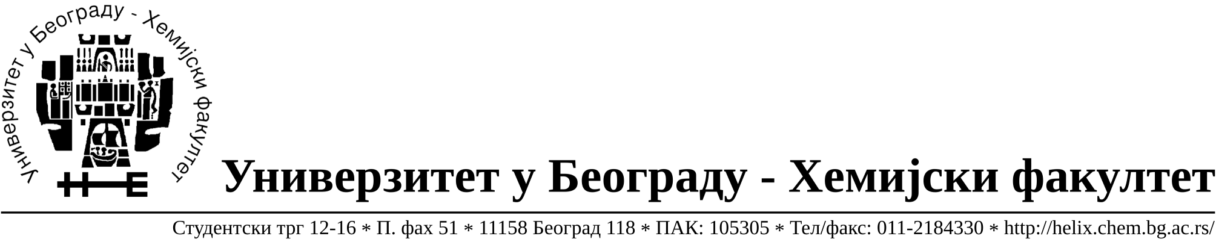
На основу члана 116. Закона о јавним набавкама („Службени гласник РС“, бр. 124 / 12), Универзитет у Београду – Хемијски факултет објављује:

ОБАВЕШТЕЊЕ О ЗАКЉУЧЕНОМ УГОВОРУ

Назив, адреса и „Интернет“ страница наручиоца: Универзитет у Београду – Хемијски факултет, Београд, Студентски трг 12-16, www.chem.bg.ac.rs.

Врста наручиоца: просвета

Опис предмета набавке, назив и ознака из општег речника набавке: прибављање добара – набавка система за вентилацију и климатизацију блока Ц, (поступак јавне набавке од стране више наручилаца- Универзитет у Београду- Хемијски факултет, Универзитет у Београду- Физички факултет и Универзитет у Београду- Факултет за физичку хемију) поступак спроводи Универзитет у Београду -Хемијски факултет, ЈН број 21/14

Ознака из општег речника набавке: 39717000- вентилатори и уређаји за климатизацију

Критеријум за доделу Уговора; најнижа понуђена цена.

Број примљених понуда: 5

Датум доношења Одлуке о додели Уговора: 7.07.2014.

Датум закључења Уговора: 17.07.2014.

Уговорена вредност: 1.761.051,00 динара без ПДВ-а (2.113.261,20 динара са обрачунатим ПДВ-ом)

Највиша и најнижа понуђена цена: највиша - 2.561.397,00

РСД без ПДВ-а , најнижа - 1.761.051,00 динара без ПДВ-а

Највиша и најнижа понуђена цена код прихватљивих понуда: највиша - 1.896.817,00 РСД без ПДВ-а, најнижа - 1.761.051,00 динара без ПДВ-а

- Основни подаци о добављачу: Rabatech d.o.o.Јурија Гагарина 116/24 Нови Београд (за групу понуђача:Rabatech d.o.o.и Inttex d.o.o.), матични број 07896735, ПИБ 100834485.

Период важења Уговора: до испоруке добара ( најкасније до 30.08. 2014.године).

